试卷编号： 班级 学号 姓名
考核对象： 信息学院2018级 注意：1．重修必须注明（重修）
2．试卷右侧及背面为草算区
装 订 线
2009～2010
第一学期
大连工业大学 2018 ～2019 学年 第一 学期
《高等数学第一次测验》共 3 页 第 1 页
题号 | 一 | 二 | 三 | 四 | 五 | 六 | 七 | 八 | 九 | 阅卷  总分 | 复核  总分
得分

说明：“阅卷总分”由阅卷人填写；“复核总分”由复核人填写，复核总分不得有改动。

- 单项选择题（每小题只有一个选项是正确的，每小题3分，共15分）
得
分

1．数列有界是数列收敛的（ ）
（A） 充分条件，但不是必要条件 （B） 必要条件，但不是充分条件
（C） 充分必要条件 （D） 既不是充分条件，也不是必要条件
2. 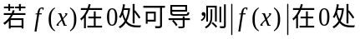（ ）.
(A) 必可导 (B) 连续但不一定可导 (C) 一定不可导 (D) 不连续
3. 设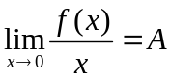，其中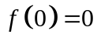，且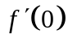存在，则 ( )
(A) 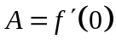 (B) 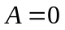 (C) 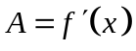 (D) 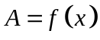
4.设函数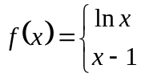 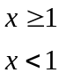 ，则在点x=1处（ ）。
(A)、连续但不可导 (B)、连续且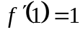 (C)、连续且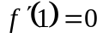 (D)、不连续
5. 下列运算正确的是（ ）
（A）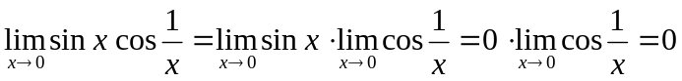
（B）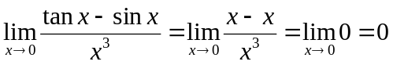
(C) 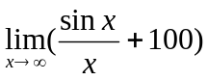=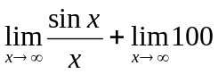 =0 + 100=100
(D) 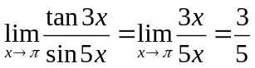
得
分

二、填空题（每空3分，共15分）

  - 当时，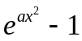与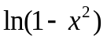为等价无穷小，则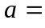 .
  - 函数左右极限都存在且相等是函数连续的 条件。
  - 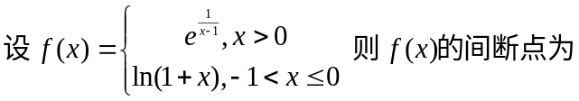 .
  - 设为可微函数，则在点x处，当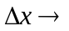0时，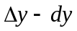是关于的 无穷小.
  - 设函数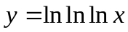，则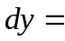 。

三、计算题（每题5分，共20分）
得
分
- 求极限 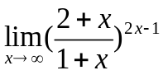

试卷编号： 班级 学号 姓名
考核对象：信息学院2018级 注意：1．重修必须注明（重修）
2．试卷右侧及背面为草算区
装 订 线
大连工业大学 2018～2019学年 第 一 学期
《高等数学第一次测验》共 3 页 第 2 页

2. 求极限 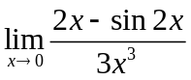

草 算 区

3. 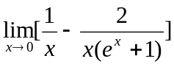

4. 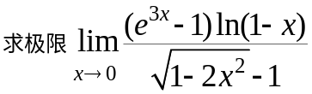

四、计算题（每题6分，共24分）
得
分

  - 求函数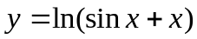的导数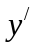.

2. 已知方程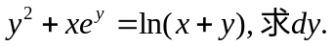

3. 已知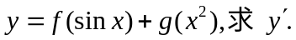

试卷编号： 班级 学号 姓名
考核对象：信息学院2018级 注意：1．重修必须注明（重修）
2．试卷右侧及背面为草算区
装 订 线
大连工业大学 2018～2019学年 第 一 学期
《高等数学第一次测验》共 3 页 第 3 页

草 算 区
- 求方程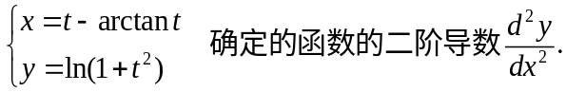

五（8分）求曲线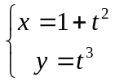在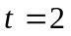处的切线方程和法线方程。
得
分

六（8分） 确定常数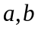，使函数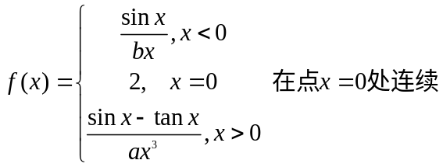.
得
分

得
分
七（5分）、已知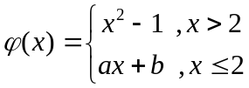 ，且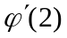存在，试确定常数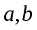的值。

得
分
八、（5分）设在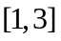上连续，且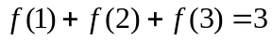，则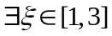，使得
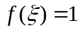。

试卷编号：
大连工业大学 2018 ～2019 学年 第 一学期 《高等数学第一次测验》 标准答案
卷面满分：100 命题教师： 考核对象：信息学院 共 1 页第 1 页

装 订 线

一、1. B 2. B 3. A 4. B 5. C
二、1. –1 2. 必要 3. 0，1 4. 高阶 5. 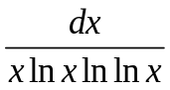
三、1. 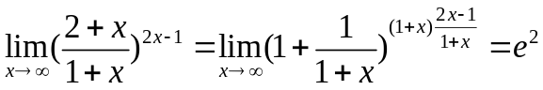 5分
2. 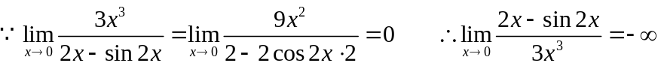 5分
3. 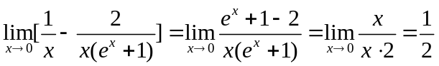 5分
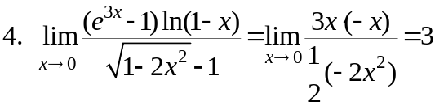
四、1. 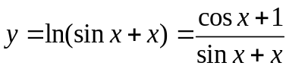 6分
2. 两边对x求导数 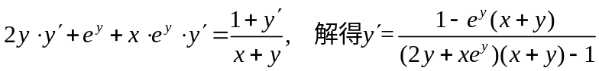 4分
故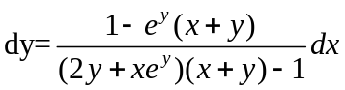 6分
3. 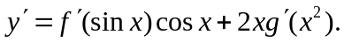 6分
4. 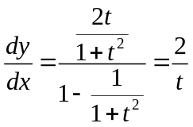， 4分 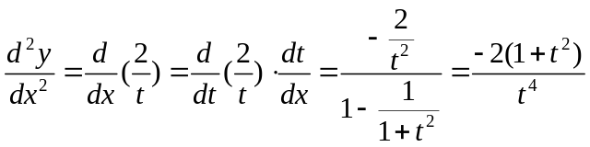 6分

五、 4分
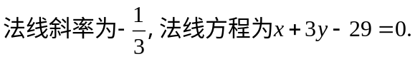 8分
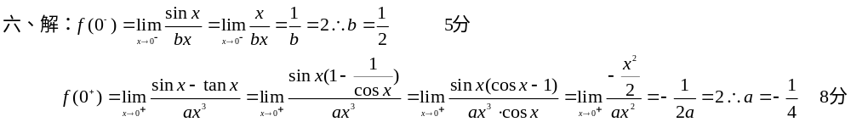
七、解：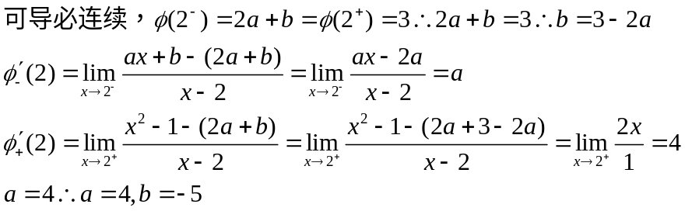 5分
七、证明：因为函数在闭区间连续，故可以取到最大值M和最小值m，则有 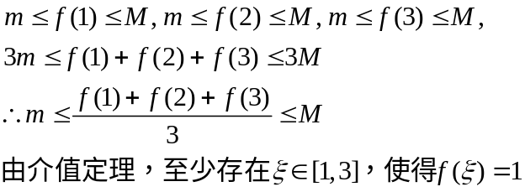 5分

